**รายงาน Mini Project 3**

**หัวข้อ** การเปิดปิดไฟด้วย LDR

**โจทย์ (เลขคู่)**

-เปิด-ปิด ไฟ 220V โดยใช้ LDR ในการตรวจจับ

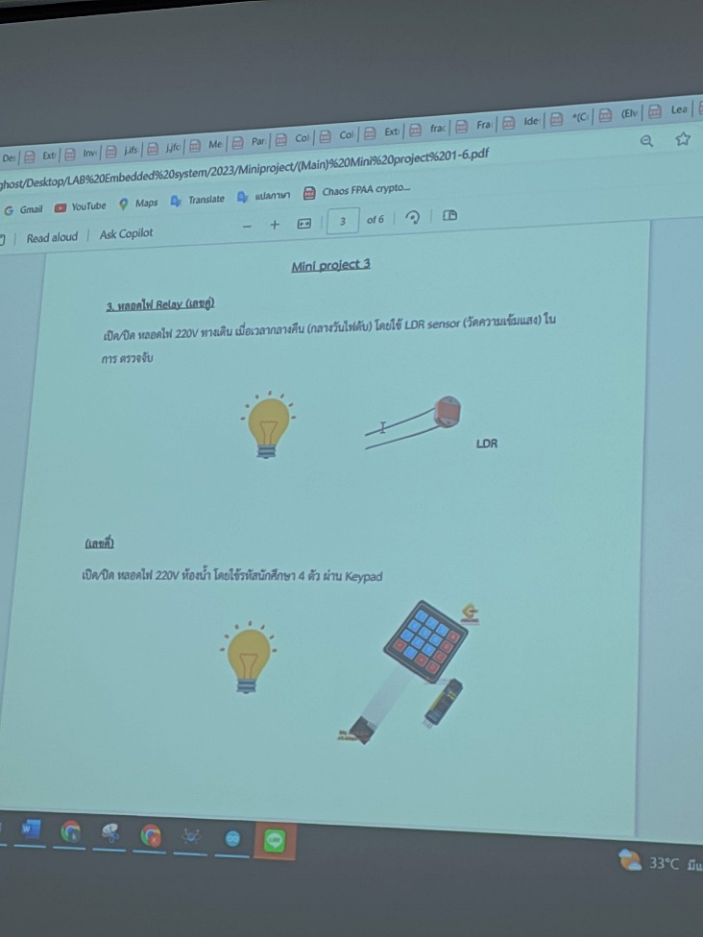

**อุปกรณ์ที่ใช้**

1. Arduino UNO R3
2. LDR
3. Relay 5V
4. หลอดไฟ 220V

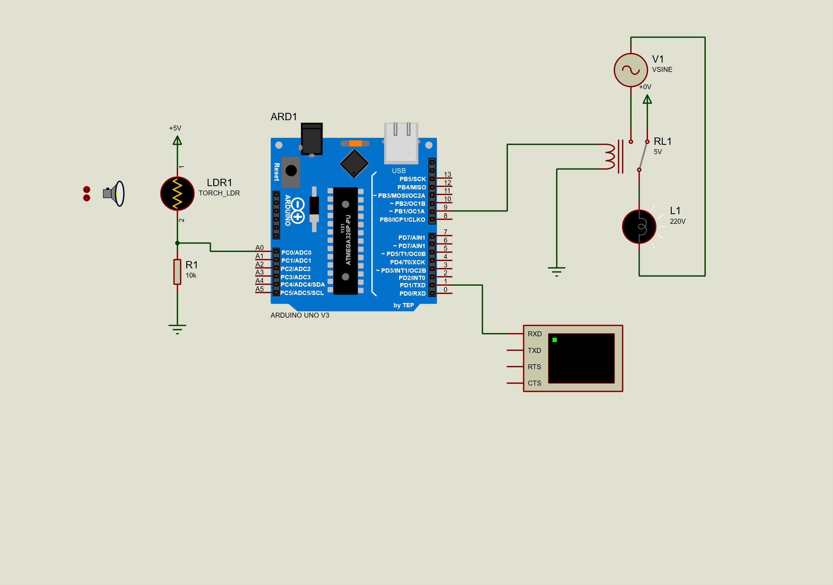

รูปวงจรที่ใช้

**หลักการทำงาน**

1. ทำการต่อ LDR กับไฟ 5V และนำตัวต้านทาน 10k มาต่ออนุกรมกับ LDR ทำการต่อสายเข้าไปที่พอร์ต A0 บน Arduino
2. ทำการต่อ Relay 5V กับพอร์ต D9
3. นำสายไฟจากหลอดไฟ 220V มาต่อกับ Relay

**โค้ดโปรแกรม Arduino ที่ใช้ควบคุม**

int ldr = A0;

int input_val = 0;

int val_1, val_2, val_3, input_avg;

unsigned int LDR_open = 400;

#define relay 9

void setup() {

// put your setup code here, to run once:

Serial.begin(9600);

pinMode(relay, OUTPUT);

}

void loop() {

// put your main code here, to run repeatedly:

input_val = analogRead(ldr);

Serial.print("LDR value: ");

Serial.println(input_val);

if (input_val <= LDR_open) {

digitalWrite(relay, HIGH);

delay(2000);

}

else {

digitalWrite(relay, LOW);

delay(2000);

}

delay(250); }

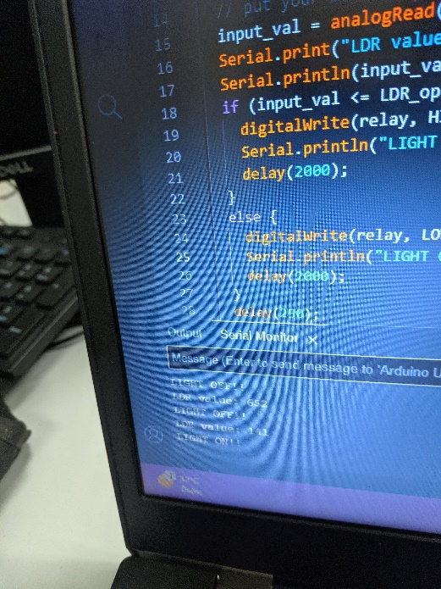**ผลการต่อจริง**

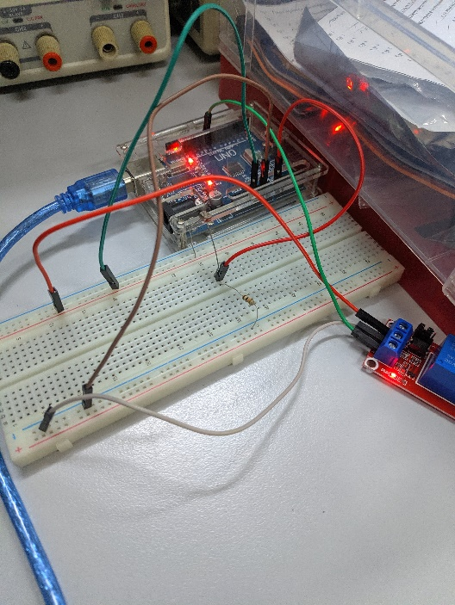

ผลจาก Serial monitor และรูปวงจรของจริง

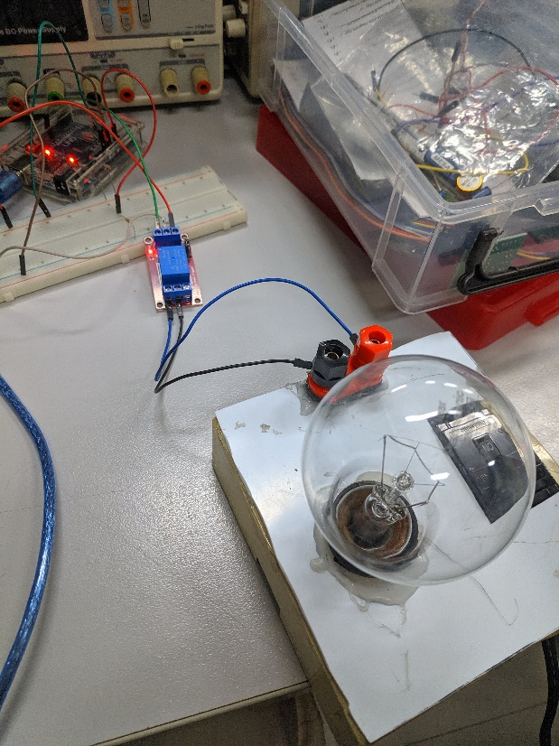

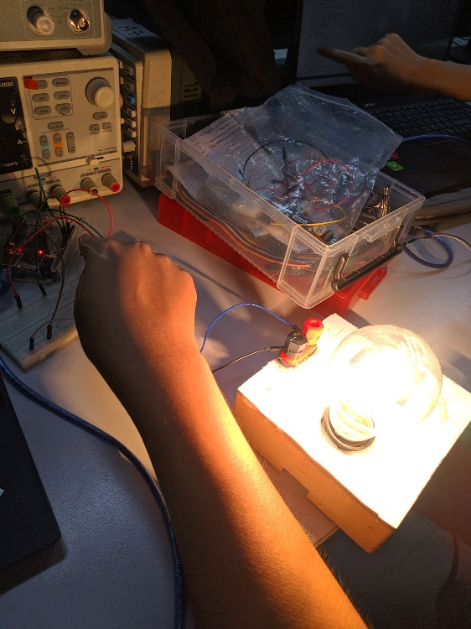

เอามือบัง LDR ให้ค่าน้อยลง ต่ำกว่าที่กำหนดไว้ในโค้ด ทำให้หลอดไฟติด